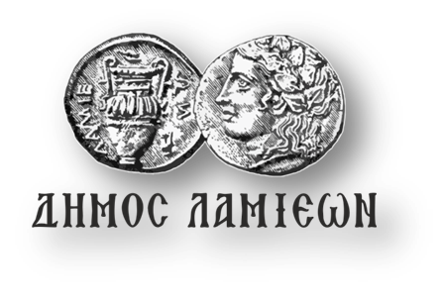  ΠΡΟΣ: ΜΜΕ | ΔΗΜΟΣ ΛΑΜΙΕΩΝ  Γραφείο Τύπου  & Επικοινωνίας  Λαμία, 31/12/2018
Πρωτοχρονιάτικα Κάλαντα και ευχές για το νέο έτος
στο Δήμαρχο Λαμιέων Νίκο Σταυρογιάννη

Παραμονές Πρωτοχρονιάς, σήμερα, και στο Δήμαρχο Λαμιέων Νίκο Σταυρογιάννη έψαλλαν τα Πρωτοχρονιάτικα κάλαντα η χορωδία Φρουράς Λαμίας, η Νεολαία του Κ.Κ.Ε. και μέλη της ομάδας Ars Vocis ανταλλάσσοντας ευχές για καλή και ευτυχισμένη νέα χρονιά.
Στο μήνυμα του για το νέο έτος ο Δήμαρχος Λαμιέων αναφέρει:
« Αγαπητοί συμπολίτες,
Εύχομαι το 2019 που σε λίγες ώρες ξεκινά, να είναι γεμάτο αισιοδοξία και πίστη στις δυνάμεις μας που θα μας οδηγήσουν στην πραγματική και ουσιαστική κοινωνική, οικονομική και προσωπική ανάκαμψη και ανάταση.
Πάνω απ’ όλα όμως, εύχομαι σε όλους υγεία, αγάπη, περισσότερο σεβασμό στο συνάνθρωπο και όρεξη για δημιουργία ώστε η νέα χρονιά να είναι το ξεκίνημα μιας ανανεωμένης ζωής, μιας ανανεωμένης χώρας!
Καλή Χρονιά σε όλους!»

Από το Γραφείο Τύπου

